МИНИСТЕРСТВО СПОРТА РОССИЙСКОЙ ФЕДЕРАЦИИ
Федеральное государственное бюджетное образовательное учреждение Среднего профессионального образования «Брянское государственное училище (техникум) олимпийского резерва»

МЕТОДИКА НАЧАЛЬНОГО ОБУЧЕНИЯ МАХОВЫМ ГИМНАСТИЧЕСКИМ УПРАЖНЕНИЯМ НА ПЕРЕКЛАДИНЕ

УЧЕБНОЕ ПОСОБИЕ
по курсу «Гимнастика»

Брянск 2011
Мамеко В.А., Мельшина Д.Ю.,
Методика начального обучения маховым гимнастическим упражнениям на перекладине. Учебное пособие по курсу «Гимнастика» / ФГБОУ СПО «БГУОР». – Брянск, 2011. – 10 с.

В учебном пособии излагаются методические рекомендации, которые представляют практическое руководство по начальному обучению маховым гимнастическим упражнениям студентов Брянского государственного училища (техникума) олимпийского резерва, не специализирующихся по спортивной гимнастике. Методические рекомендации могут использованы студентами в их самостоятельной подготовке и в процессе учебной практики.

Рассмотрено и утверждено на заседании Методического Совета ФГБОУ СПО «БГУОР»
Протокол№

©ФГБОУ СПО «БГУОР», 2011
СОДЕРЖАНИЕ

Содержание ………………………………………………………………. | 2
Введение …………………………………………………………………… | 3
- Краткий словарь наиболее употребительных  терминов на перекладине …………………………………………...... | 4
- Методика обучения размахиванию изгибами ……………………….. | 5
- Методика обучения размахиванию подтягиванием ………………… | 6
- Методика обучения размахиванию с прыжка ……………………… | 7
- Методика обучения подъему разгибом на низкой перекладине …… | 8
Рекомендуемая литература ……………………………………………... | 9

Введение.
В рабочей программе по дисциплине «Базовые и новые виды физкультурно-спортивной деятельности с методикой оздоровительной тренировки (гимнастика)» для подготовки студентов по специальностям 050141 «физическая культура», 050142 «адаптивная физическая культура» для студентов педагогического отделения БГУОР предусматривается обучение на перекладине следующим элементам: размахиванию, поворотам в висе махом вперед, маху другой из упоров, соскокам махом вперед и назад ( прогибаясь), подъему разгибом на низкой перекладине. Освоение всех этих элементов возможно только, если занимающиеся умеют выполнять размахивание на большой амплитуде. В учебных пособиях нет специальных разработок по освоению размахивания. Предполагается, что оно состоит из простых движений и поэтому не требуется специальной подготовки. Однако практика показывает, что студенты, не специализирующиеся по гимнастике, в большинстве не подготовлены ни физически, ни технически для выполнения размахивания. В соответствии с отмеченными недостатками в предлагаемых методических рекомендациях даны подводящие упражнения, обеспечивающие соответствующий уровень физического развития студентов и освоения ими техники выполнения маховых гимнастических упражнений на основе размахивания.
Методические рекомендации разработаны преподавателями комиссии спортивных дисциплин на основе личного многолетнего опыта начального обучения гимнастике студентов.

1. Краткий словарь наиболее употребительных терминов на перекладине.
Вис - такое положение занимающихся на снаряде, при котором их плечи находятся ниже точек хвата. В висе гимнаст удерживается на снаряде, притягиваясь к нему.

Вис стоя - положение занимающегося, при котором он находится в стойке и держится за снаряд, несколько отклонившись от вертикали, но не более чем на 45гр.

Вис лежа - вис, в котором занимающийся, держась руками за снаряд и опираясь ногами о пол, образует угол с опорной плоскостью менее 45гр.
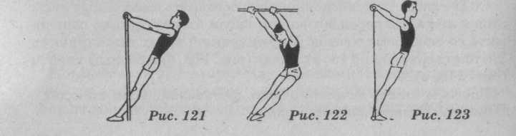

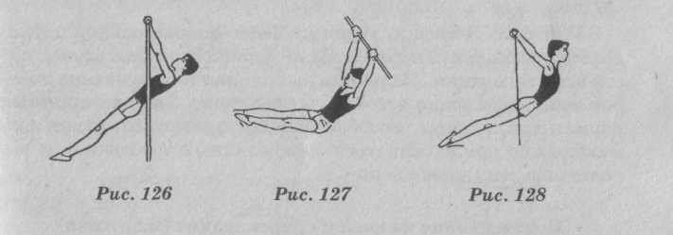

Мах - движение гимнаста в одном направлении, выполняемое около точек хвата( в висе), или одних частей тела относительно других ( в упоре).
По направлению движения различают:
Мах вперед - движение гимнаста от крайней точки сзади до крайней точки спереди, выполняемое грудью вперед.
Мах назад - такое же движение, но от крайней точки спереди до крайней точки сзади, выполняемое в сторону спины.
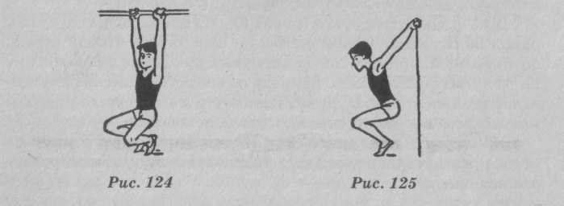

Основные способы размахивания следующие.
Размахивание - ряд маховых движений следующих одно за другим.
Размахивание изгибами - свободное движение ногами и туловищем вперед и назад, при выполнении которых гимнаст сгибается и разгибается в тазобедренных суставах (рис1)
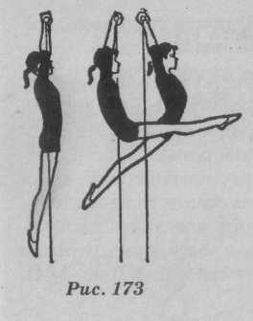

Размахивание подтягиванием - выполняется сгибанием рук с одновременным подниманием ног толчковообразным движением тела вперед-кверху.
Размахивание с прыжка - размахивание выполняемое после напрыгивания в вис с последующим подтягиванием в висе при движении тела гимнаста назад.
Мах другой-маховое дугообразное движение гимнаста, при котором его ноги и тело описывают возможно большую траекторию (по дуге)
Подъем разгибом- подъем, выполняемый гимнастом разгибанием тела в тазобедренных суставах.
На низкой перекладине выполняются следующие подъемы разгибом:
С прыжка - при этом подъеме ноги сразу же после прыжка подносятся к перекладине.
С прыжка в вис углом- после прыжка делается движение вперед в висе углом, и лишь затем ноги подносятся к перекладине.
Поворот- движение тела вокруг вертикальной оси независимо от положения гимнаста.
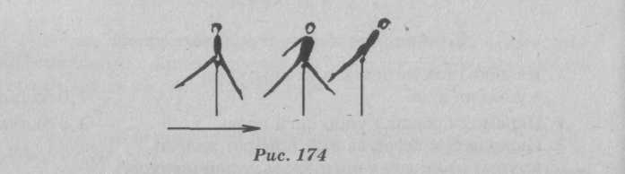

2.Методика обучения размахиванию изгибами.
Задача: научиться выполнять размахивание на большой амплитуде. Последовательность движений: из виса на высокой перекладине поднять ноги вперед и сделать ими свободный мах назад; на махе вперед последовательно приблизить к перекладинее ноги, туловище и оттянуться вперед. Возможные ошибки:
- Мах ногами назад выполняется не свободно, а напряжено.
- Туловище не поднимается к грифу на перекладины.
- В конце маха вперед прогиб.
Подводящие упражнения:
- Угол в висе (держать 20 секунд)
- Из виса стоя на низкой перекладине махом одной и толчком другой подъем переворотом в упор (до 9 раз)
- Из виса стоя на низкой перекладине наскок в упор и соскок другой (10-20 раз)
Выполнение размахивания: Условно разбито на два приема.
- Из виса на высокой перекладине поднять ноги до горизонтального уровня и сделать свободный мах ногами назад до положения прогнувшись (2-3 подхода по 5-7раз).
- Размахивание изгибами выполняется в целом (5-7раз).
Методические замечания.
- Особое внимание обращается на высокий мах ногами и туловищем вперед к перекладине и оттягиванием он нее вперед.
- Во избежание срыва в конце маха назад рекомендуется изменять положение кистей на махе вперед.

Выполнение других упражнений.
После освоения размахивания изгибами можно переходить к следующим упражнениям:
Мах другой из упора. Это упражнение сначала выполняется на низкой перекладине, средней а затем высокой ( по 5-10раз).
3. Методика обучения размахиванию подтягиванием.
Задача: научиться выполнять размахивание на большой амплитуде подтягиванием.
Последовательность движений:
Подтянуться с одновременным движением ног вперед и, приближая последовательно к перекладине ноги и туловище, оттянуться вперед всем телом.
Возможные ошибки:
- Руки недостаточно сгибаются.
- Махом вперед не поднимается туловище.
- В конце маха вперед не полное оттягивание в плечевых суставах и выпрямление в локтевых суставах.
Подводящие упражнения:
- Из виса на высокой перекладине подтягивание ( не менее 10 раз)
- Из виса на высокой перекладине подъем переворотом в упор (5-10 раз)
Выполнение размахивания подтягиванием:
- Из виса на высокой перекладине упражнение выполняется в целом с помощью партнера (3-7 раз).
- Упражнение выполняется в целом без посторонней помощи (7-10 раз).
Методические замечания.
Особое внимание обращается на поднимание ног, туловища вперед и последующее оттягивание всем телом в вис на прямых руках.
Выполнение других упражнений.
- Из размахивания в висе на высокой перекладине махом вперед поворот в вис разным хватом.
Упражнение выполняется полностью с начала с помощью партнера(5-7 раз) на малой амплитуде (3-5 раз), а затем на большой (7-10 раз)
4. Методика обучения размахиванию с прыжка.
Задача: научиться выполнять размахивание с прыжка.
Последовательность движений:
С небольшого разбега или с одного шага наскок в вис на перекладину с одновременным движением ног вперед и, последовательно приближая их к туловище к перекладине, оттянуться вперед-кверху всем телом.
Возможные ошибки: Такие же как и при других способах размахивания. Кроме этого возможны и специфические, например, после наскока нет маха вперед.
Подводящие упражнения: Упражнение выполнить на средней перекладине (5-7 раз) с акцентом на движение тела вперед после наскока в вис.

Выполнение размахивания в висе с прыжка:
- Упражнение выполняется с помощью партнера (5-7 раз).
- Упражнение выполняется без посторонней помощи (5-10 раз).
Выполнение других упражнений.
После освоения размахивания в висе с прыжка целесообразно переходить к выполнению соскоков:
- Махом назад (5-7 раз).
- Махом вперед (10-12 раз).
5. Методика обучения подъему разгибом на низкой перекладине.
Задача: Научиться выполнять подъем разгибом на низкой перекладине.
Последовательность движений:
Из виса стоя на низкой перекладине сразу же после прыжка резко поднести носки к перекладине, коротким движением сделать ими разгибательное движение, поднять плечи и туловище вверх-вперед, выйти в упор
Возможные ошибки:
- Ноги медленно поднимаются вперед.
- Ноги недостаточно поднимаются к перекладине.
- Сгибаются руки
- Нет оттягивания в плечевых суставах в висе стоя.
Подводящие упражнения:
Из виса стоя на низкой перекладине выполнять прогибания и сгибания, не отрывая носков от мата. В этом упражнении осуществляется движение туловищем при постоянном положении ног (10-20 раз).
Методические замечания:
При выполнении подводящего упражнения стремится оставлять ноги на одном месте на мате и выполнять, как можно свободнее, движение туловищем вперед и назад с акцентом на сильное прогибание вперед и оттягивание в плечевых суставах.
Выполнение подъемом разгибом на низкой перекладине:
- Выполнить подводящее упражнение и при движении туловища вперед резко поднести ноги к перекладине; выполнить подъем разгибом с помощью партнера (10-15 раз).
- Выполнить подъем разгибом с помощью прыжка (10-15 раз).
- Выполнить подъем разгибом с прыжка в вис углом (5-7 раз).

РЕКОМЕНДУЕМАЯ ЛИТЕРАТУРА
1.Спортивная гимнастика: учебник для институтов физической культуры (под общей ред. Ю.К Гавердовского и В.М.Смолевского).-М.: Физкультура и спорт,1979.-309 с., ил.
2.Гимнастика: учеб. для студ. высш. учеб. заведений / М.Л. Журавина, Н.К. Меньшикова. – 4-е изд., испр.- М.: издательский центр «Академия», 2006. – 448 с.
3.Гимнастика: учебник / В.М. Баршай, В.Н. Курысь, И.Б. Павлов. – Ростов н/Д: Феникс, 2009.- 314 с.- (Высшее образование).

